ຊື່ຫົວຂໍ້ການຄົ້ນຄວ້າ (ຟອນ 14 ເຂັ້ມ)
ຊື່ນັກຄົ້ນຄວ້າ ກ ⃰ , ຊື່ນັກຄົ້ນຄວ້າ ຂ (ຟອນ 12 ເຂັ້ມ)
ຊື່ພາກສ່ວນທີ່ເຮັດການຄົ້ນຄວ້າວິໄຈ: ພາກວິຊາ, ຄະນະວິຊາ, ມະຫາວິທະຍາໄລ (ເປັນຕົວອ່ຽງ ຟອນ 11)
⃰ ຊື່ຜູ້ຕິດຕໍ່ພົວພັນ, ທີ່ຢູ່ ພາກວິຊາ, ຄະນະວິຊາ, ມະຫາວິທະຍາໄລ, ເບີໂທ, ອີເມວ (ເປັນຕົວອ່ຽງ ຟອນ 11)
ບົດຄັດຫຍໍ້
ເນື້ອໃນບົດຄັດຫຍໍ້ ບໍ່ເກີນ 300 ຄໍາ, ຖ້າມີຊື່ອັກສອນຫຍໍ້ ຕ້ອງໄດ້ລະບຸຊື່ເຕັມເສຍກ່ອນ ແລ້ວຈຶ່ງນຳໃຊ້ຊື່ອັກສອນຫຍໍ້ ໄດ້, [ສະນັ້ນ, ຢູ່ໃນພາກນີ້ ຈະບໍ່ມີການກ່າວເຖິງເອກະສານອ້າງອີງ ຢ່າງເດັດຂາດ]
ຄໍາສັບສຳຄັນ
ບໍ່ໃຫ້ເກີນ 5 ຄໍາ (ໂດຍນໍາໃຊ້ເຄື່ອງໝາຍຈຸດ “,” ເພື່ອບົ່ງບອກເຖິງຄໍາສັບສຳຄັນ) ແລະ ບໍ່ໃຫ້ມີຄໍາວ່າ “ແລະ; ຫຼື; ຂອງ”.
(ສະເພາະບົດທີ່ຂຽນເປັນພາສາລາວ ຕ້ອງມີຊື່ຫົວຂໍ້ ຊື່ນັກຄົ້ນຄວ້າ ຂໍ້ມູນການຕິດຕໍ່ພົວພັນ ແລະ ບົດຄັດຫຍໍ້ ເປັນພາສາອັງກິດອີກດ້ວຍ)
Template of Manuscript : Research Title
The names of the authors
The address of the institution
Corresponding author: The affiliation address, telephone number, fax and email address
Abstract
The abstract should be clear, descriptive and not longer than 300 words. References should be avoided. Non-standard or uncommon abbreviations should be avoided, but if essential they must be defined at their first mention in the abstract itself.
Keywords
A maximum of 5 keywords, (avoid, for example, 'and', 'of').

1. ພາກສະເໜີ
ເນື້ອໃນຕົ້ນຕໍ ແມ່ນເປັນການແນະນໍາຄວາມສໍາຄັນ ທີ່ເປັນປັດໄຈພົ້ນເດັ່ນ ຂອງການສຶກສາໃນຄັ້ງນີ້ ລວມທັງປະຫວັດການຄົ້ນຄວ້າເອກະສານ ຫຼື ວັນນະກຳທີ່ກ່ຽວຂ້ອງ ທີ່ມີການຄົ້ນຄວ້າເນື້ອຫາໃກ້ຄຽງກັນ ໃນໄລຍະຜ່ານມາ (ຄັດຈ້ອນ ເນື້ອໃນສໍາຄັນໂດຍຫຍໍ້). ສະນັ້ນ, ຢູ່ໃນພາກນີ້ ຈະມີການກ່າວເຖິງເອກະສານອ້າງອີງຫຼາຍສົມຄວນ; ການອ້າງອີງຢູ່ເນື້ອໃນຂອງບົດ ໃຫ້ນໍາໃຊ້ການອ້າງອີງ ຕາມແບບຂອງ APA.
ແລະ ຢູ່ໃນວັກສຸດທ້າຍ ຂອງພາກນີ້ ໃຫ້ລົງແຖວ ລະບຸຈຸດປະສົງຂອງການຄົ້ນຄວ້າ ໃນຫົວຂໍ້ດັ່ງກ່າວນີ້ດ້ວຍ.
2. ອຸປະກອນ ແລະ ວິທີການ
ໃຫ້ອະທິບາຍຢ່າງລະອຽດ ກ່ຽວກັບວັດຖຸປັດໄຈຕ່າງໆ ທີ່ນໍາໃຊ້ເຂົ້າໃນການສຶກສາ ໃນຄັ້ງນີ້ (ຜູ້ຂຽນ ສາມາດ ແບ່ງເປັນຫົວຂໍ້ຍ່ອຍ ໄດ້ຕາມຄວາມເໝາະສົມ), ບາງຄັ້ງມີການນໍາໃຊ້ ສູດຄິດໄລ່ ຫຼື ວິທີການຂອງຜູ້ອື່ນ. ສະນັ້ນ, ຢູ່ໃນພາກນີ້ ຈະມີການກ່າວເຖິງເອກະສານອ້າງອີງ ຈໍານວນໜຶ່ງ; ການອ້າງອີງຢູ່ເນື້ອໃນຂອງບົດ ໃຫ້ນໍາໃຊ້ການອ້າງອີງ ຕາມແບບຂອງ APA.
ການວິເຄາະຄ່າສະຖິຕິ ໃຫ້ບອກຢ່າງລະອຽດ ເຊັ່ນ: ນໍາໃຊ້ SPSS ລຸ້ນໃດ? ແລະ ກໍານົດເອົາຄ່າຄວາມແຕກຕ່າງທາງດ້ານສະຖິຕິເຊັ່ນ: *p≤ 0.05, **p≤ 0.01 ແລະ ***p≤ 0.001.
3. ຜົນໄດ້ຮັບ
ໃຫ້ລາຍງານຜົນການຄົ້ນຄວ້າ ແຕ່ບໍ່ໃຫ້ຂໍ້ມູນ ຫຼື ຕົວເລກຂອງພາກດັ່ງກ່າວນີ້ ໄປຊໍ້າກັນກັບຂໍ້ມູນ ຫຼື ຕົວເລກ ທີ່ມີແລ້ວຢູ່ໃນ ຕາຕະລາງ ຫຼື ເສັ້ນສະແດງ/ຮູບສະແດງ, ສະນັ້ນ ໂດຍສ່ວນໃຫຍ່ ເພິ່ນນິຍົມລາຍງານ ເປັນຮູບການ ທາງຄ່າສະຖິຕິ ເຊັ່ນ: p≤ 0.05, p≤ 0.01 ແລະ p≤ 0.001.
- ຖ້າມີຕາຕະລາງ ຫຼື ຮູບສະແດງ ແນະນຳໃຫ້ເອົາໃສ່ຕອນທ້າຍ ຂອງບົດ (ເອົາໃສ່ຕໍ່ ພາກເອກະສານອ້າງອີງ)
4. ວິພາກຜົນ
ເນື້ອໃນຕົ້ນຕໍ ຂອງພາກນີ້ ແມ່ນໃຫ້ນໍາເອົາຜົນໄດ້ຮັບ ທີ່ໄດ້ຈາກການສຶກສາໃນຄັ້ງນີ້ ໄປປຽບທຽບ ກັບ ຂໍ້ມູນທີ່ມີການຄົ້ນຄວ້າໃນໄລຍະຜ່ານມາ ເພື່ອຍົກໃຫ້ເຫັນ ຄວາມໃກ້ຄຽງ, ແຕກຕ່າງ ຫຼື ພົ້ນເດັ່ນ ຄືແນວໃດແດ່, ໂດຍຫຼີກລຽງການນໍາສະເໜີຂໍ້ມູນ ຫຼື ຕົວເລກ ທີ່ມີແລ້ວໃນຕາຕະລາງ ຫຼື ຮູບສະແດງ ຫຼື ເລກ ທີ່ມີແລ້ວໃນພາກຜົນໄດ້ຮັບ (ບໍ່ໃຫ້ນໍາສະ ເໜີ ແບບຊໍ້າກັນຢ່າງເດັດຂາດ), ສະນັ້ນ, ຢູ່ໃນພາກນີ້ ຈະມີການກ່າວເຖິງເອກະສານອ້າງອີງຫຼາຍສົມຄວນ; ການອ້າງອີງຢູ່ເນື້ອໃນຂອງບົດ ໃຫ້ນໍາໃຊ້ການອ້າງອີງ ຕາມແບບຂອງ APA.
5. ສະຫຼຸບ
ເນື້ອໃນຕົ້ນຕໍ ແມ່ນສະຫຼຸບໂດຍຫຍໍ້ ຕາມຈຸດປະສົງທີ່ໄດ້ກຳນົດໄວ້ໃນວັກສຸດທ້າຍ ຂອງພາກສະເໜີ ແລະ ບໍ່ເກີນ 300 ຄໍາ, ບໍ່ໃຫ້ມີການໃຊ້ຄໍາສັບຫຍໍ້, ບໍ່ໃຫ້ນໍາໃຊ້ຂໍ້ມູນ ຫຼື ຕົວເລກ ທີ່ໄດ້ກ່າວໄວ້ໃນພາກອື່ນໆ ແລະ ບໍ່ໃຫ້ມີການໃຊ້ຂໍ້ມູນຜູ້ອື່ນ ຢ່າງເດັດຂາດ, [ສະນັ້ນ, ຢູ່ໃນພາກນີ້ ຈະບໍ່ມີການກ່າວເຖິງເອກະສານອ້າງອີງ ຢ່າງເດັດຂາດ].
6. ຂໍ້ຂັດແຍ່ງ
ຂ້າພະເຈົ້າໃນນາມຜູ້ຄົ້ນຄວ້າວິທະຍາສາດ ຂໍປະຕິຍານຕົນວ່າ ຂໍ້ມູນທັງໝົດທີ່ມີໃນບົດຄວາມວິຊາການດັ່ງກ່າວນີ້ ແມ່ນບໍ່ມີຂໍ້ຂັດແຍ່ງທາງຜົນປະໂຫຍດກັບພາກສ່ວນໃດ ແລະ ບໍ່ໄດ້ເອື້ອປະໂຫຍດໃຫ້ກັບພາກສ່ວນໃດພາກສ່ວນໜຶ່ງ, ກໍລະນີມີການລະເມີດ ໃນຮູບການໃດໜຶ່ງ ຂ້າພະເຈົ້າມີຄວາມຍິນດີ ທີ່ຈະຮັບຜິດຊອບແຕ່ພຽງຜູ້ດຽວ.
7. ຄໍາຂອບໃຈ (ຖ້າມີ, ຖ້າບໍ່ມີ ແມ່ນໃຫ້ເອົາອອກໄດ້)
ເນື້ອໃນຕົ້ນຕໍ ແມ່ນກ່າວເຖິງແຫຼ່ງທຶນ ທີ່ໃຊ້ເຂົ້າໃນການສຶກສາຂອງຫົວຂໍ້ດັ່ງກ່າວ ໂດຍສະເພາະ ໄດ້ທຶນຈາກໂຄງການ ຫຼື ມີຜູ້ໃຫ້ທຶນ ໂດຍສະເພາະເລກສະຫັດຂອງທຶນດັ່ງກ່າວແມ່ນສໍາຄັນທີ່ສຸດ.
8. ເອກະສານອ້າງອີງ
ການອ້າງອີງໃນພາກເອກະສານອ້າງອີງ ໃຫ້ນໍາໃຊ້ການອ້າງອີງ ຕາມແບບຂອງ APA, ໂດຍກໍານົດຈໍານວນການອ້າງອີງເອກະສານຕ້ອງຢູ່ລະຫວ່າງ 15-30 ເອກະສານ ແລະ ໃຫ້ມີການອ້າງອີງ ວາລະສານວິທະຍາສາດ ມະຫາວິທະຍາໄລສຸພານຸວົງ ຢ່າງໜ້ອຍ 1 ບົດ ເພື່ອສົ່ງເສີມວາລະສານພາຍໃນ; ການອ້າງອີງ ແມ່ນໃຫ້ນໍາໃຊ້ເປັນພາສາອັງກິດເທົ່ານັ້ນ ແລະ ຕ້ອງໃຫ້ສອດຄ່ອງກັບ ທີ່ໄດ້ອ້າງອີງຢູ່ເນື້ອໃນເຊັ່ນກັນ; ການຈັດລໍາດັບຂອງພາກເອກະສານອ້າງອີງ ຕ້ອງຈັດລຽງຕາມລໍາດັບ ຂອງ ຕົວອັກສອນ ໂດຍຈັດສັນເນື້ອໃນການອ້າງອີງ ດັ່ງລຸ່ມນີ້:
ເອົານາມສະກຸນ ຂຶ້ນໜ້າ, ຊື່ແທ້. (ປີຕີພິມ). ຊື່ເອກະສານ ຫຼື ຊື່ຫົວເລື້ອງຂອງເອກະສານດັ່ງກ່າວ. ຊື່ວາລະສານ/ຊື່ສໍານັກພິມ ຫຼື ຊື່ສະຖາບັນ ຫຼື ອົງກອນ/ການຈັດຕັ້ງທີ່ຈັດພິມ. ເລກສະບັບທີ (ເຫຼັ້ມທີ). ເລກໜ້າ ຂອງເອກະສານດັ່ງກ່າວ.
​ດັ່ງຕົວຢ່າງລຸ່ມນີ້:
ເມກທະນາວັນ, ວ., ໄຊໂກສີ, ສ., ສິມມາວົງ, ສ., ຂຽວວົງພະຈັນ, ວ., ບຸດດີ, ສ. (2023). ການທົດສອບຫົວຂໍ້ສົນທະນາ ແລະ ຈຸດໝາຍສະຖານທີ່ທ່ອງທ່ຽວອາຊຽນ ໃນຄອມເມັນວີດີໂອ YouTube 2023 ໂດຍໃຊ້ເຕັກນິກຂອງດາຕາມາຍນິງ, Souphanouvong University Journal of Multidisciplinary Research and Development, 9 (3), 244-252

Lestrelin, G., Vigiak, O., Pelletreau, A., Keohavong, B. and Valentin, C. (2012). Challenging established narratives on soil erosion and shifting cultivation in Laos. Natural Resources Forum, 36: 63–75.
ຕົວຢ່າງ ການເຮັດຕາຕະລາງ, ດັ່ງລຸ່ມນີ້:
ຕາຕະລາງທີ 1. ຊື່ຕາຕະລາງ
ລາຍການ | T1 | T2 | T3 | SEM | P-value
………......... | ….. | ….. | ….. | ….. | ……..
………......... | ….. | ….. | ….. | ….. | ……..
………......... | ….. | ….. | ….. | ….. | ……..
………......... | ….. | ….. | ….. | ….. | ……..
………......... | ….. | ….. | ….. | ….. | ……..
SEM: Standard Error of Means.

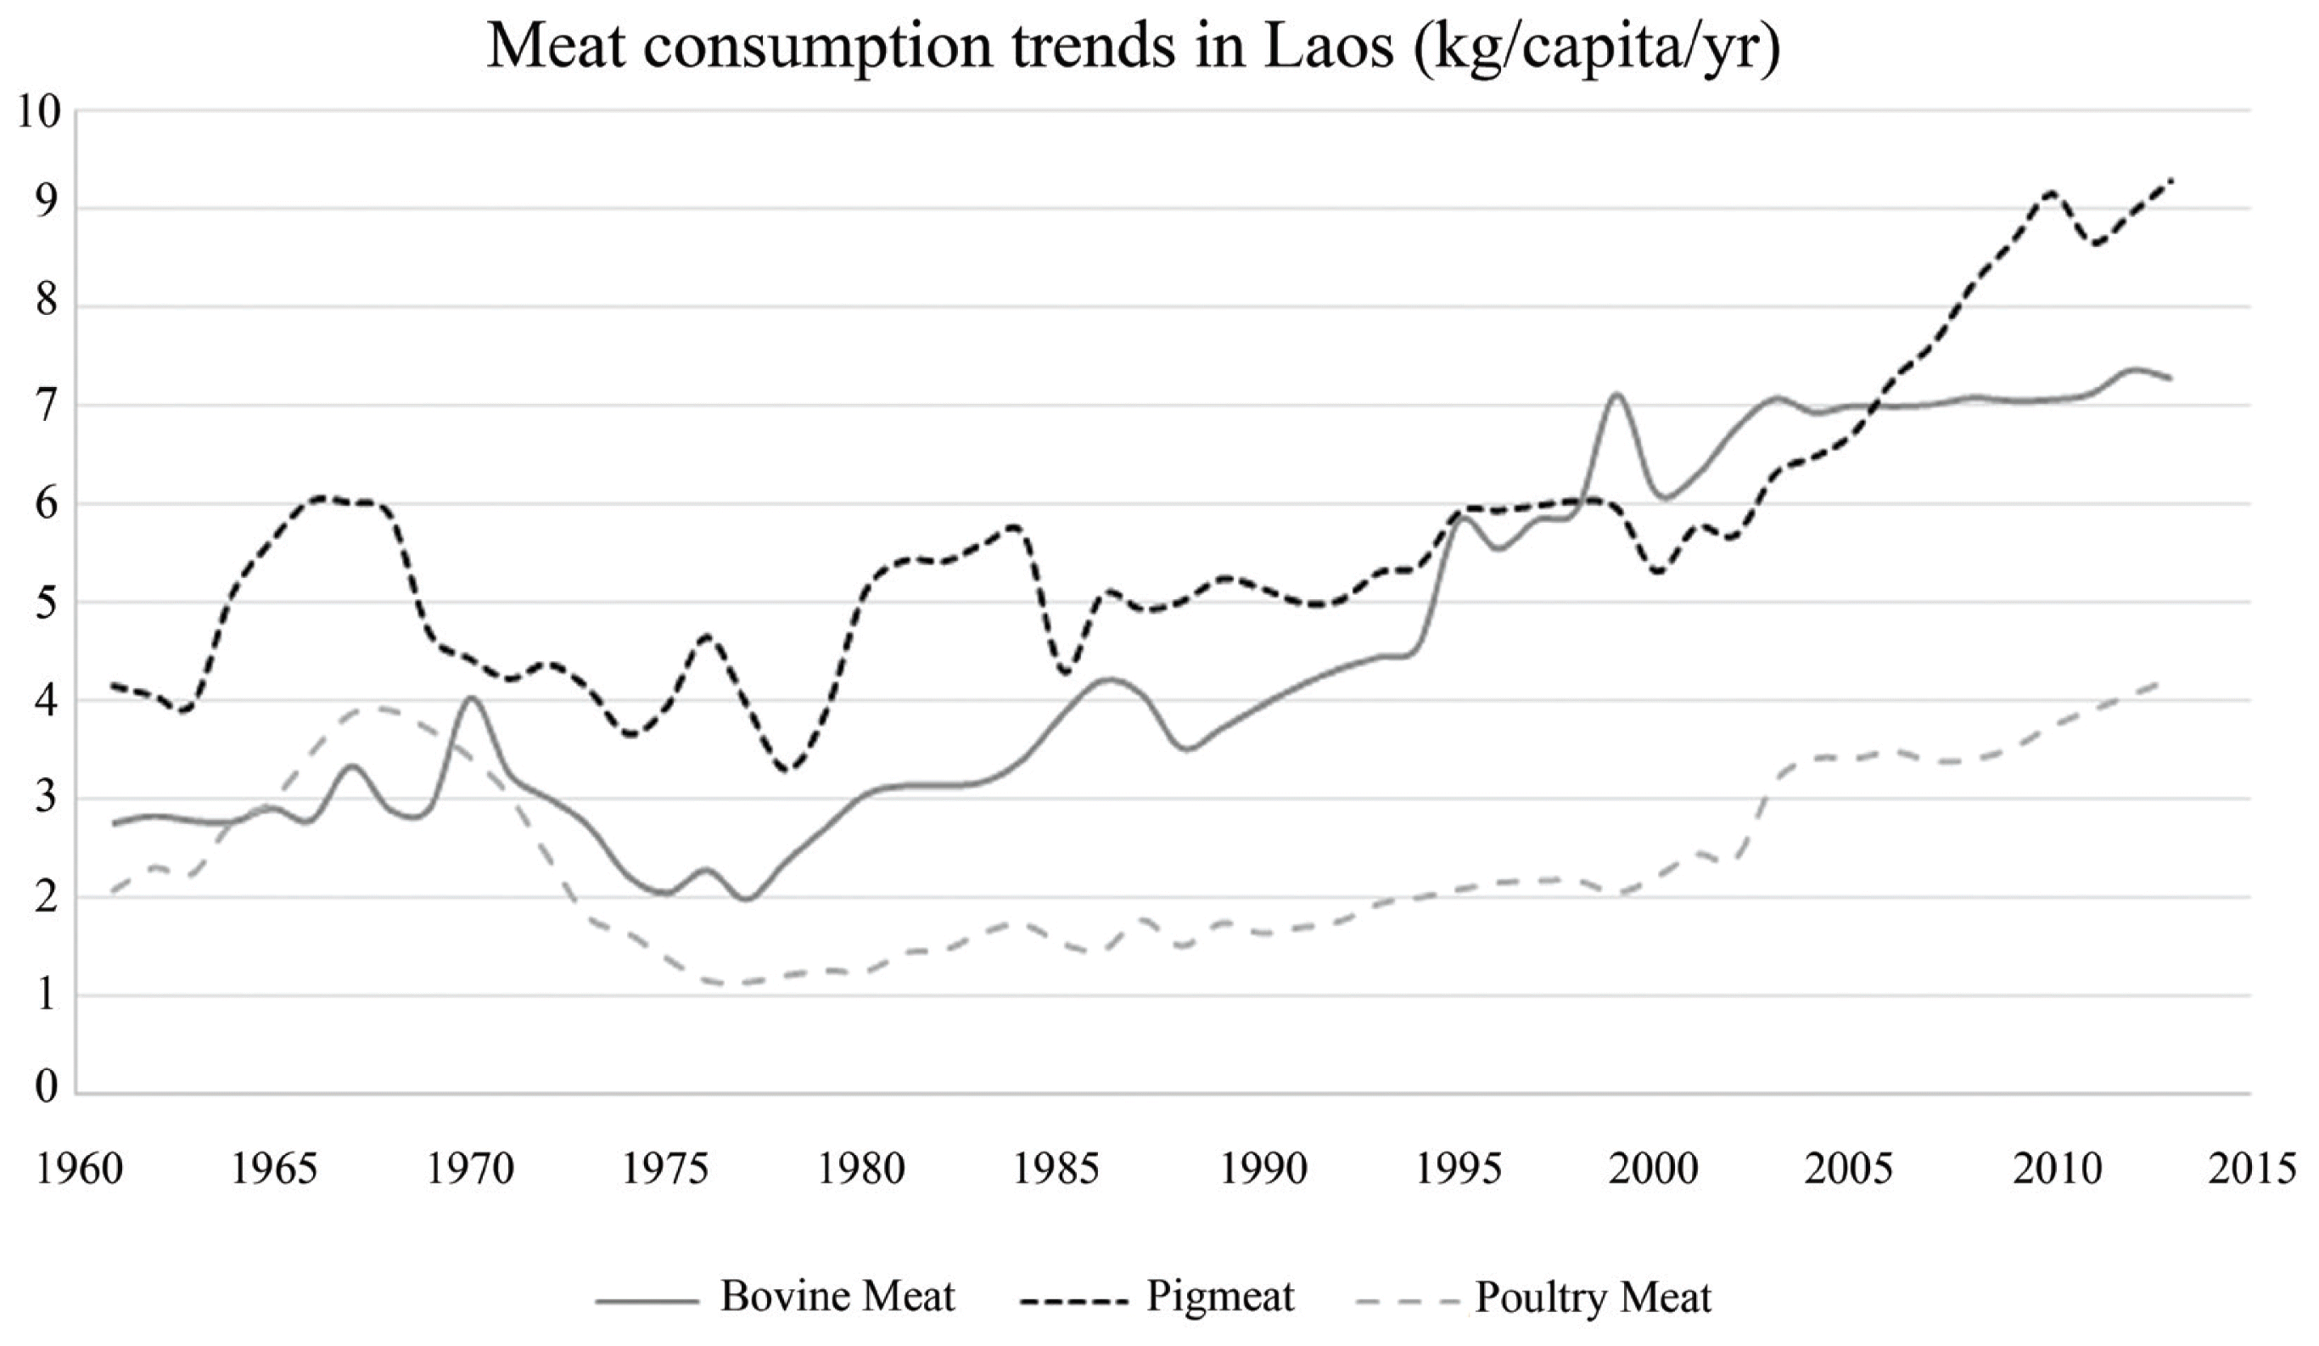
ຮູບພາບທີ 1: .............

